А Д М И Н И С Т Р А Ц И Я
ЯРОСЛАВСКОГО МУНИЦИПАЛЬНОГО РАЙОНА
П О С Т А Н О В Л Е Н И Е

11.03.2019 № 497

Об утверждении проекта планировки территории и проекта межевания территории «Реконструкция ВЛ 35 кВ Филинская-1, 2 с монтажом участка ВЛ 35 кВ Филинская-2 от оп. №10 до ПС 35/10 кВ Лесные Поляны с подвесом 2-й цепи ВЛ 35 кВ на участке опор №19-24, с заменой опор №15,16,17,18 ВЛ 35кВ Филинская-1, со строительством двух КЛ 35 кВ от опоры ПС 35/10кВ Филинская-1,2 до ПС 35/10кВ Лесные Поляны (ВЛ 35 кВ Филинская-1,2 от ПС Тверицкая до ПС Филино (с отп. на ПС Михайловская, ПС Лесные Поляны) инв. № 3000295)» в Ярославском муниципальном районе

В соответствии со статьей 46 Градостроительного кодекса Российской Федерации, Федеральным законом от 06 октября 2003 года № 131-ФЗ «Об общих принципах организации местного самоуправления в Российской Федерации», учитывая материалы публичных слушаний (протокол от 21.02.2019, заключение от 22.02.2019), Администрация района п о с т а н о в л я е т:
- Утвердить основную часть проекта планировки территории «Реконструкция ВЛ 35 кВ Филинская-1, 2 с монтажом участка ВЛ 35 кВ Филинская-2 от оп. №10 до ПС 35/10 кВ Лесные Поляны с подвесом 2-й цепи ВЛ 35 кВ на участке опор №19-24, с заменой опор №15,16,17,18 ВЛ 35кВ Филинская-1, со строительством двух КЛ 35 кВ от опоры ПС 35/10кВ Филинская-1,2 до ПС 35/10кВ Лесные Поляны (ВЛ 35 кВ Филинская-1,2 от ПС Тверицкая до ПС Филино (с отп. на ПС Михайловская, ПС Лесные Поляны) инв. № 3000295)» в Ярославском муниципальном районе (приложение 1).
2. Утвердить основную часть проекта межевания территории «Реконструкция ВЛ 35 кВ Филинская-1, 2 с монтажом участка ВЛ 35 кВ Филинская-2 от оп. №10 до ПС 35/10 кВ Лесные Поляны с подвесом 2-й цепи ВЛ 35 кВ на участке опор №19-24, с заменой опор №15,16,17,18 ВЛ 35кВ Филинская-1, со строительством двух КЛ 35 кВ от опоры ПС 35/10кВ Филинская-1,2 до ПС 35/10кВ Лесные Поляны (ВЛ 35 кВ Филинская-1,2 от ПС Тверицкая до ПС Филино (с отп. на ПС Михайловская, ПС Лесные Поляны) инв. № 3000295)» в Ярославском муниципальном районе (приложение 2).
3. Опубликовать постановление в газете «Ярославский агрокурьер» и разместить на официальном сайте Администрации Ярославского муниципального района.
4. Контроль за исполнением постановления возложить на первого заместителя Главы Администрации ЯМР.
5. Постановление вступает в силу со дня опубликования.

Глава Ярославского
муниципального района Н.В. Золотников

ПРИЛОЖЕНИЕ 1
к постановлению
Администрации ЯМР
от 11.03.2019 № 497

Проект планировки территории
1. Графическая часть
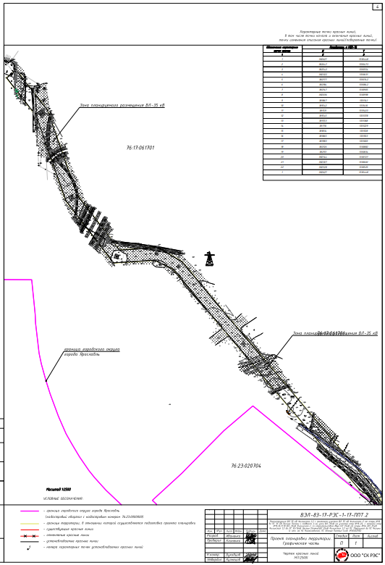
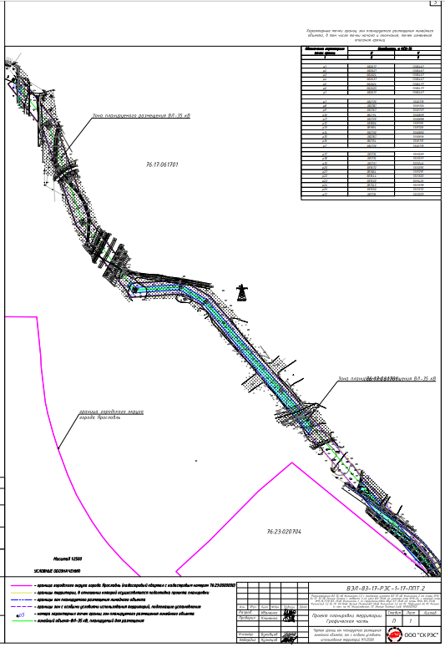

2. Положение о размещении линейного объекта

2.1. Наименование, основные характеристики и назначение планируемых для размещения линейных объектов
«Реконструкция ВЛ 35 кВ Филинская-1, 2 с монтажом участка ВЛ 35 кВ Филинская-2 от оп. №10 до ПС 35/10 кВ Лесные Поляны с подвесом 2-й цепи ВЛ 35 кВ на участке опор №19-24, с заменой опор №,15,16,17,18 ВЛ 35 кВ Филинская-1, со строительством двух КЛ 35 кВ от опоры №24 ВЛ 35 кВ Филинская-1,2 до ПС 35/10кВ Лесные Поляны (ВЛ 35 кВ Филинская-1,2 от ПС Тверицкая до ПС Филино (с отп. на ПС Михайловская, ПС Лесные Поляны) инв. № 3000295)» в Ярославском муниципальном районе.
В административном отношении проектируемая трасса находится в Ярославском районе Ярославской области в пределах Кузнечихинского сельского поселения. Она проходит с юго-востока на северо-запад (общее направление). Трасса является отпайкой от существующей двухцепной ВЛ35кВ Филинская 1,2. Ответвление выполнено от опоры №5.
Общая протяжённость отпайки ВЛ35кВ - 4190 м, в том числе:
- земли Кузнечихинского сельского поселения - 1590 м.
Планируемый к размещению линейный объект относится к объектам местного значения (электроснабжение пос. Лесная Поляна).
Ширина охранной зоны, существующей ВЛ – 32,8 м. Перепад высот между верхней и нижней точкой ВЛ составляет 14 м.
Общее количество опор существующей ВЛ ПС 35 кВ «Лесные поляны» - 25 шт., из них 1 – отпаечная на линии трассы ВЛ 35 кВ Филинская- 1,2 (стальная решётчатая), 15 - промежуточные железобетонные, 9- стальные решётчатые анкерно-угловые.
Реконструкции подлежит трасса от опоры №8 до ПС 35 кВ «Лесные поляны».
Проектом предусматривается: - монтаж отпаечной опоры для реконструкции захода на ПС 35 кВ Михайловское (опора №9а).
- монтаж опор ВЛ 35 кВ Филинская- 2 на участке от опоры №10 до опоры №21 (№19 по старой нумерации);
- монтаж опор для замены на участке опор ВЛ 35 кВ Филинская- 1 №15 - №18.
- на участке от опоры №21 до опоры №26 производится демонтаж проводов и троса, затем монтаж проводов для двухцепной линии и монтаж троса.
При установке отпаечной опоры производится установка временной опоры для организации временного электроснабжения.
Для монтажа второй цепи на участке от опоры №10 до опоры №21 устанавливается 6 опор. Расстояние между осями старой и новой ВЛ на участке принимается 8 метров. Существующие опоры ПБ35-3.1Т имеют траверсы длиной 1,75 м. Расстояние от верхней траверсы до точки подвески троса составляет 2 метра. Для второй цепи принимаются одноцепные металлические решетчатые опоры с фланцевыми фундаментами. Для второй цепи на участке от опоры №10 до опоры №21 принимается защищенный провод АСВП.
В цепи ВЛ 35 кВ Филинская-1 производится демонтаж 5 опор №15, 16, 17, 18, 18а, затем монтируется 5 новых опор взамен 5 старых, в том числе монтируется одна одноцепная опора (взамен опоры № 15) и 4 двухцепных опоры.
Демонтаж старых опор производится одновременно с монтажом новых опор в цепи ВЛ-35 кВ Филинская 1 и включения линии на новых опорах.

2.2. Перечень субъектов Российской Федерации, перечень муниципальных районов, городских округов в составе субъектов Российской Федерации, перечень поселений, населенных пунктов, внутригородских территорий городов федерального значения, на территориях которых устанавливаются зоны планируемого размещения линейных объектов

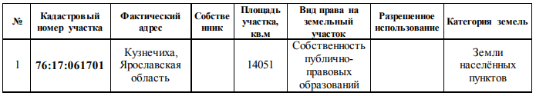

2.3. Перечень координат характерных точек границ зон планируемого размещения линейного объекта
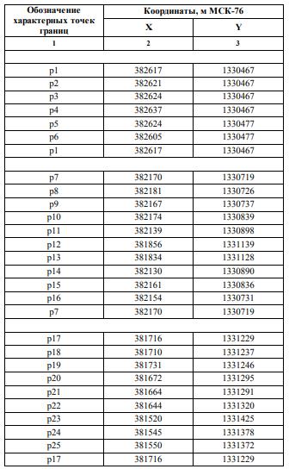
2.4. Предельные параметры разрешенного строительства, реконструкции объектов капитального строительства, входящих в состав линейных объектов в границах зон их планируемого размещения
Использование территорий, находящихся в зоне ЛЭП, регулируется новыми Правилами установления охранных зон объектов электросетевого хозяйства и особых условий использования земельных участков, расположенных в границах таких зон. Земельные участки, расположенные в охранных зонах ЛЭП, у их собственников, владельцев или пользователей не изымаются. Они могут быть использованы ими с учётом ограничений (обременений), предусмотренных вышеуказанными Правилами. Ограничения прав касаются возможности (точнее, невозможности) ведения капитального строительства объектов с длительным или постоянным пребыванием человека (домов, коттеджей, производственных и непроизводственных зданий и сооружений) в охранной зоне ЛЭП.
На отводимых площадках в краткосрочной аренде предусматривается:
- расчистка трассы от поросли леса, кустарников и т. п.;
- создание полигонов для укрупнительной сборки опор;
- площадки для складирования материалов;
- площадки для стоянки техники.
Земли, отведенные для долгосрочной аренды, предназначены для размещения опор.
Площади отвода определены в соответствии с ВСН №14278тм-т1 «Нормы отвода земель для электрических сетей напряжением 0,38-750 кВ».
Ширина полосы отвода, выделяемой на период строительства двухцепной ВЛ, на стальных и железобетонных опорах – 12м.
Изменения ширины существующей охранной зоны не предусматривается.
Выделение земли под строительство производится:
в границах г. Ярославля – площадь участка 14,05 га.

2.5. Мероприятия по защите сохраняемых объектов капитального строительства
Специальные мероприятия по защите сохраняемых объектов капитального строительства (зданий, строений, сооружений, объектов, строительство которых не завершено), существующих и строящихся на момент подготовки проекта планировки территории, а так же объектов капитального строительства, планируемых к строительству в соответствии с ранее утвержденной документацией по планировке территории, от возможного негативного воздействия в связи с размещением линейных объектов НЕ ТРЕБУЮТСЯ.

2.6. Мероприятия по охране объектов культурного наследия
В проектных границах зоны строительства объекта залегания полезных ископаемых - нет, объекты культурного наследия - памятники истории и культуры - отсутствуют.
В недрах участка проведения проектных работ по строительству проектируемой ВЛ 35 кВ отсутствуют месторождения и проявления полезных ископаемых.

2.7. Мероприятия по охране окружающей среды
Вопросы охраны окружающей среды, природопользования, обеспечения экологической безопасности населения регламентируются следующими законами Российской Федерации:
− Федеральный закон от 06 октября 2003 года № 131-ФЗ «Об общих принципах организации местного самоуправления в Российской Федерации»;
- Федеральный закон от 30 марта 1999 года № 52-ФЗ «О санитарно-эпидемиологическом благополучии населения».
- Федеральный закон от 10 января 2002 года № 7 «Об охране окружающей среды».
К основным факторам физического воздействия относятся: акустическое воздействие (шум), электромагнитное излучение и вибрация. Реконструируемая ВЛ 35кВ в период эксплуатации источником шумового воздействия не является. Негативное акустическое воздействие прогнозируется исключительно на период реконструкции линии электропередач. Измерение уровня шума в районе строительства до начала строительно-монтажных работ не проводились.
Согласно действующим нормам проектирования границы охранной зоны вдоль высоковольтных ЛЭП устанавливаются по величине напряженности электромагнитного поля (Е), которая не должна превышать 1 кВ/м, и отстоят по обе стороны от проекции крайних фазовых проводов на землю на расстоянии 15 м для линий напряжением 35 кВ.
В охранной зоне ВЛ запрещено:
- Производить строительство, капитальный ремонт, снос любых зданий и сооружений.
- Осуществлять всякого рода горные, взрывные, мелиоративные работы, производить посадку деревьев, полив сельскохозяйственных культур.
- Размещать автозаправочные станции.
- Загромождать подъезды и подходы к опорам ВЛ.
- Устраивать свалки снега, мусора и грунта.
- Складировать корма, удобрения, солому, разводить огонь.
- Устраивать спортивные площадки, стадионы, остановки транспорта, проводить любые мероприятия, связанные с большим скоплением людей.
Проведение необходимых мероприятий в охранной зоне ЛЭП может выполняться только при получении письменного разрешения на производство работ от предприятия (организации), в ведении которых находятся эти сети.
Изменения уровня вибрации на участках строительства ЛЭП 35 кВ не прогнозируется. В период эксплуатации ЛЭП источником вибрации не является.
Загрязнения атмосферы при эксплуатации ЛЭП не произойдет ввиду отсутствия источников загрязнения на линии электропередачи.
Эксплуатация ЛЭП 35 кВ не вызывает принос в окружающую среду химических и радиоактивных веществ, излучения и тепла.
Согласно п. 1.1 СанПин 2971-84 (утв. Главным государственным санитарным врачом СССО 23.02.1984 №2971-84) защита населения от воздействия электрического поля воздушных линий электропередачи напряжением 220 кВ и ниже, удовлетворяющих требованиям Правил устройства электроустановок и Правил охраны высоковольтных электрических сетей не требуется.

2.8. Меры по защите территории от чрезвычайных ситуаций природного и техногенного характера
По данным инженерных изысканий опасных инженерно-геологических процессов, таких как зоны распространения карста, суффозия, просадочности пород не обнаружено.
Признаков наличия активных тектонических разломов, которые отразились бы на эксплуатации сооружений, в пределах участка производства работ при полевых исследованиях территории не обнаружено.
Согласно приложению Б СНиП 22-01-95 данная территория относится по подтопленности к умеренно опасным.
На исследуемой территории из геологических процессов отмечаются деформацииморозного пучения. Они фиксируются при сезонном промерзании и оттаивании грунтов.
В целях исключения ЧС техногенного характера по трассе линейного объекта, линии электропередач ВЛ-35 кВ, необходимо соблюдение условий, установленных нормативной документацией для охранных зон кабельных и воздушных линий.

ПРИЛОЖЕНИЕ 2
к постановлению
Администрации ЯМР
от 11.03.2019 № 497

Проект межевания территории

1.1. Перечень и сведения о площади образуемых земельных участков, в том числе возможные способы их образования

Целью разработки проекта межевания территории является определение местоположения границ образуемых и изменяемых земельных участков для проведения реконструкции ВЛ 35 кВ Филинская в соответствии с требованиями к точности межевания.
В соответствии с п.11 ст.1 Градостроительного кодекса РФ красные линии - линии, которые обозначают существующие, планируемые (изменяемые, вновь образуемые) границы территорий общего пользования и (или) границы территорий, занятых линейными объектами и (или) предназначенных для размещения линейных объектов. Определение линий отступа от красных линий в целях определения места допустимого размещения зданий, строений, сооружений для данного объекта не требуется.
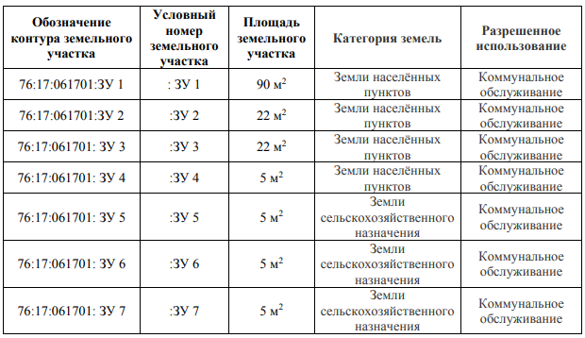

1.2. Вид разрешенного использования образуемых земельных участков в соответствии с проектом планировки территории
Согласно приказу Министерства экономического развития Российской Федерации от 1 сентября 2014 года № 540 Об утверждении классификатора видов разрешенного использования земельных участков (с изменениями на 6 октября 2017 года) разрешенное использование земельных участков для размещения линейного объекта - коммунальное обслуживание с целью размещения объектов капитального строительства в целях обеспечения физических и юридических лиц коммунальными услугами, в частности: поставки электричества (линий электропередач, трансформаторных подстанций).

1.3 Охранная зона линейного объекта
Согласно действующим нормам проектирования границы охранной зоны вдоль высоковольтных ЛЭП устанавливаются по величине напряженности электромагнитного поля (Е), которая не должна превышать 1 кВ/м, и отстоят по обе стороны от проекции крайних фазовых проводов на землю на расстоянии 15 м для линий напряжением 35 кВ.
В охранной зоне ВЛ запрещено:
- Производить строительство, капитальный ремонт, снос любых зданий и сооружений.
- Осуществлять всякого рода горные, взрывные, мелиоративные работы, производить посадку деревьев, полив сельскохозяйственных культур.
- Размещать автозаправочные станции.
- Загромождать подъезды и подходы к опорам ВЛ.
- Устраивать свалки снега, мусора и грунта.
- Складировать корма, удобрения, солому, разводить огонь.
- Устраивать спортивные площадки, стадионы, остановки транспорта, проводить любые мероприятия, связанные с большим скоплением людей.

